# 廊坊经济技术开发区人民法院

# 召开主题教育专题民主生活会

1月8日上午，开发区法院组织召开学习贯彻习近平新时代中国特色社会主义思想主题教育专题民主生活会。法院党组书记、院长张海河主持会议，全体班子成员参加。

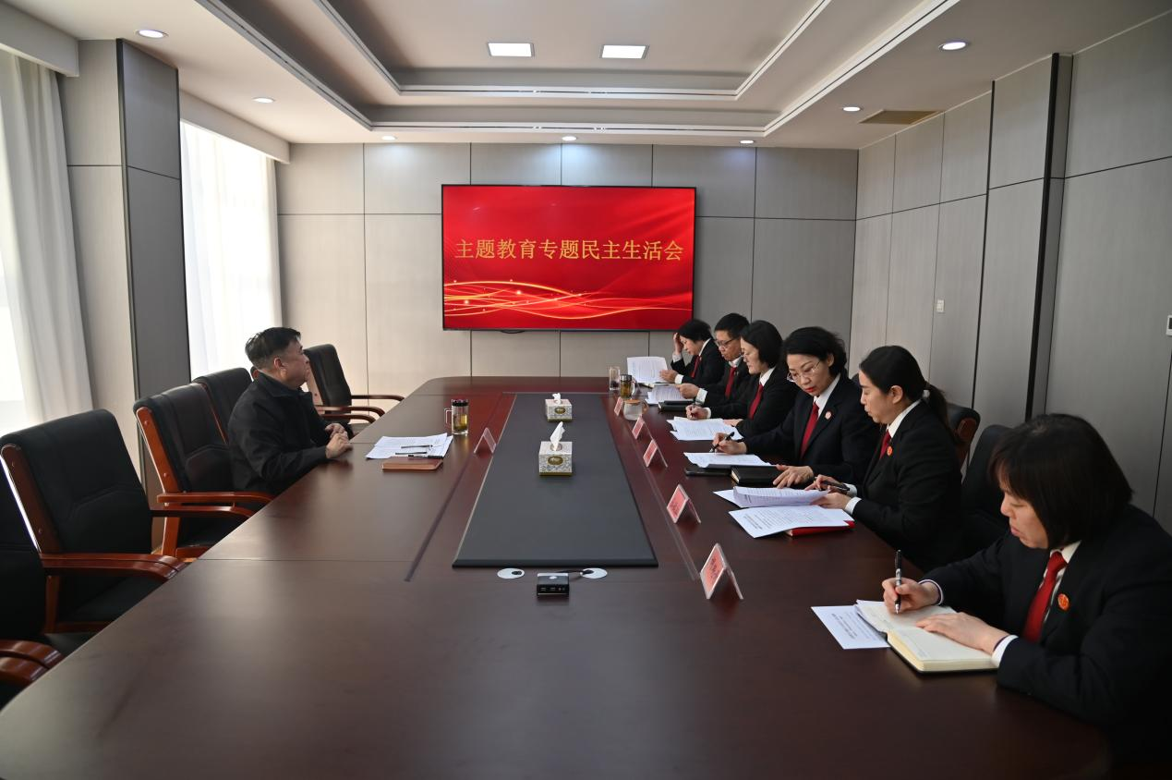

会前全体班子成员进行了一次集体研讨学习，重点学习了习近平总书记的一系列重要讲话精神和工作批示指示精神，通过学习进一步统一了思想、深化了认识，为开好专题民主生活会打牢了思想基础。会上由党组书记张海河代表班子作对照检查，随后各党组成员按照工作要求逐个作对照检查，通过开展相互批评与自我批评，达到了增进团结、弘扬正气、提升政治素养的目的。

张海河院长表示此次民主生活会的召开对班子强化自身建设、法院工作再上新台阶起到了推动作用，他在会上强调，**要坚持理论学习，旗帜鲜明讲政治。**要持续深入学习贯彻习近平新时代中国特色社会主义思想，进一步增强“四个意识”，坚定“四个自信”，坚定拥护“两个确立”、坚决做到“两个维护”。**要坚持问题导向，不折不扣抓整改。**要深刻领会“在法治轨道上全面建设社会主义现代化国家”“全面推进国家各方面工作法治化”赋予人民法院的新职责新使命，面向国家和社会治理需求，始终坚持问题导向，持续改进调查研究，做到发现问题与总结经验并重、理论研究和实践探索并重，把破解司法难题、治理顽瘴痼疾作为检验审判工作的重要标尺。**要坚持担当作为，凝心聚力谋发展。**要结合法院审判执行工作实际，持续不断把党中央、省市委、开发区工委及上级法院的各项决策部署不折不扣落到实处，准确把握新发展格局、高质量发展对司法审判工作提出的新要求，认真贯彻落实党的二十大精神，以审判工作现代化服务保障中国式现代化。